# Anders F. Rönnblom har öppen clinic på BoomTown

**Tisdagen den 12 november 2013 bjuder BoomTown Music Education på en öppen clinic på Maxim teatern tillsammans med en av Sveriges mest kända låtskrivare Anders F. Rönnblom.**

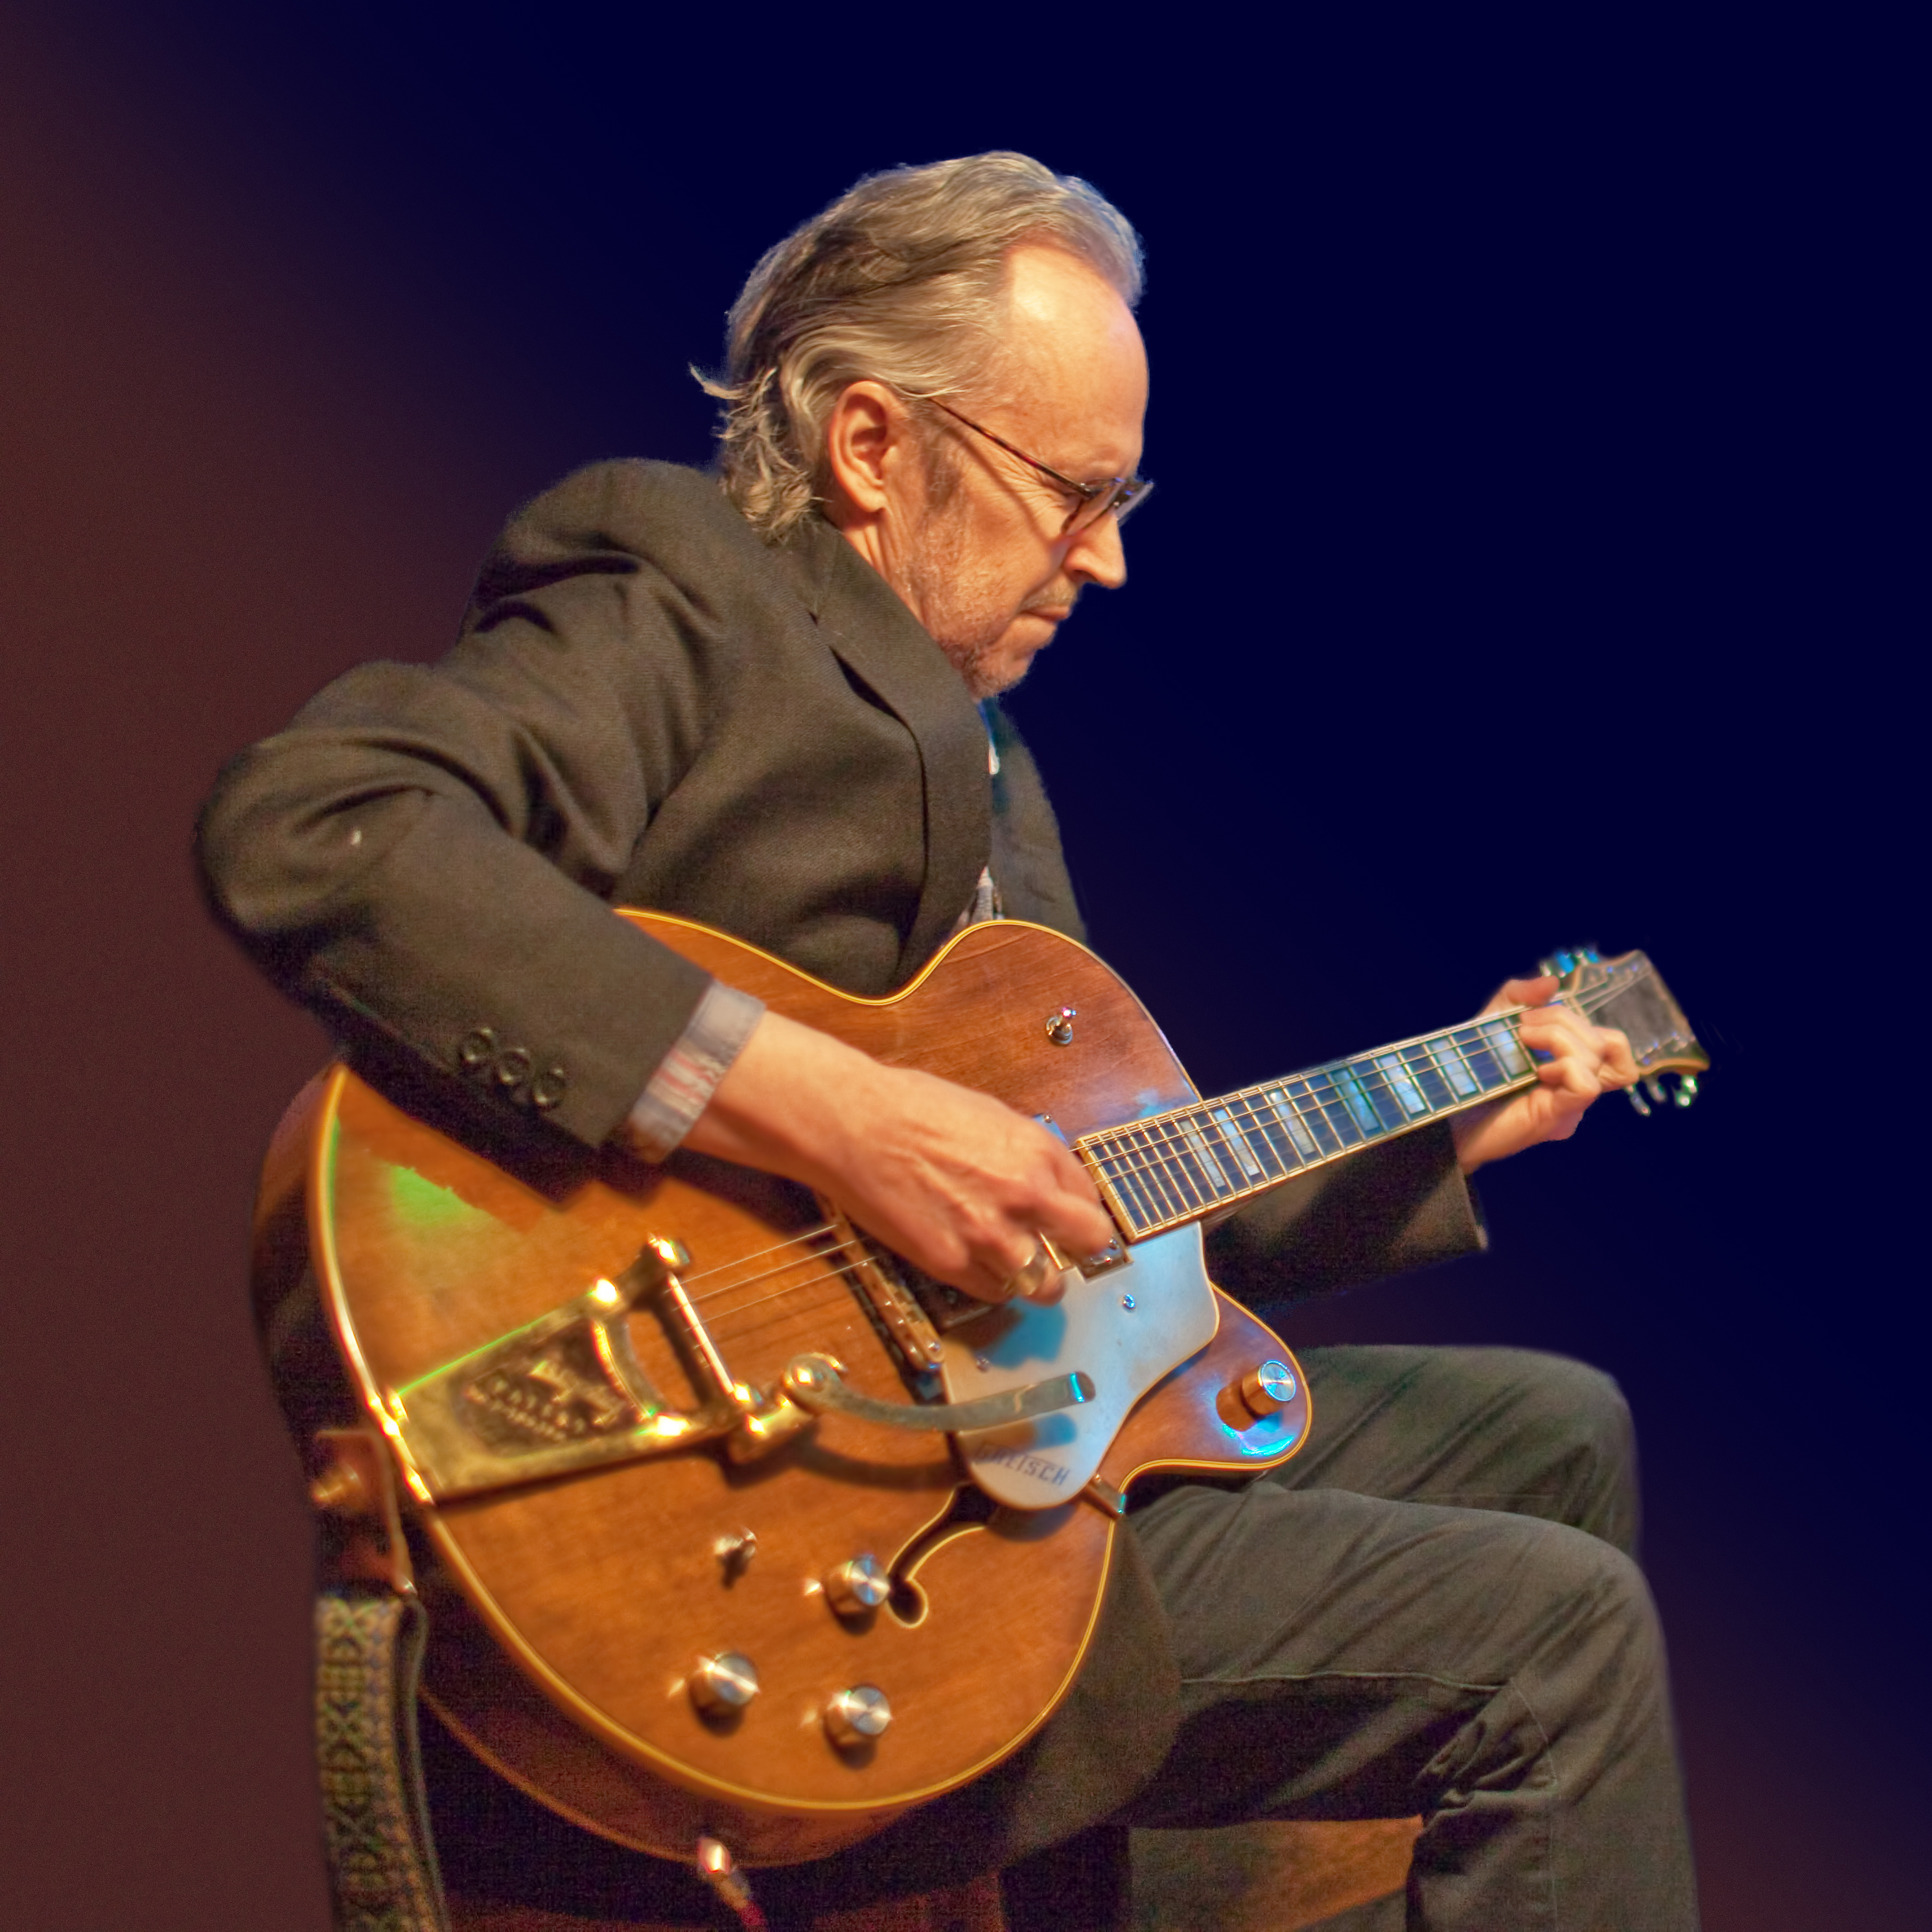Anders F. Rönnblom kommer till Borlänge för att berätta om sina erfarenheter som låtskrivare och om hans syn på ett Sverige i förändring och en musikbransch som han har valt att stå bredvid. Under clinicen kommer det att finnas tillfälle för närvarande att ställa frågor till Anders.

Anders F. Rönnblom är en av våra mest uppskattade låtskrivare och en förebild för bland annat Lars Winnerbäck och Stefan Sundström.

Under kvällen bjuder även Anders på en hel del musik som ackompanjeras av lärare på musikhögskolan som för kvällen till ära är Martin Andersson gitarr och sång, Peter Holmstedt bas, Pierre Swärd klaviatur och Erik Berglund på trummor.

**Tid: tisdagen den 12 november 2013 kl.18.00**

**Plats: Maximteatern i Borlänge**

**Entré: Fri entré, begränsat antal platser**

Välkomna till en unik kväll med Anders F. Rönnblom!

*Kontaktuppgifter rörande evenemanget är i första hand utbildningsansvarig Peter Holmstedt, 073-039 31 38 eller kommunikatör Camilla Fridén 070-286 26 39*

